**Ногай ойынлары**

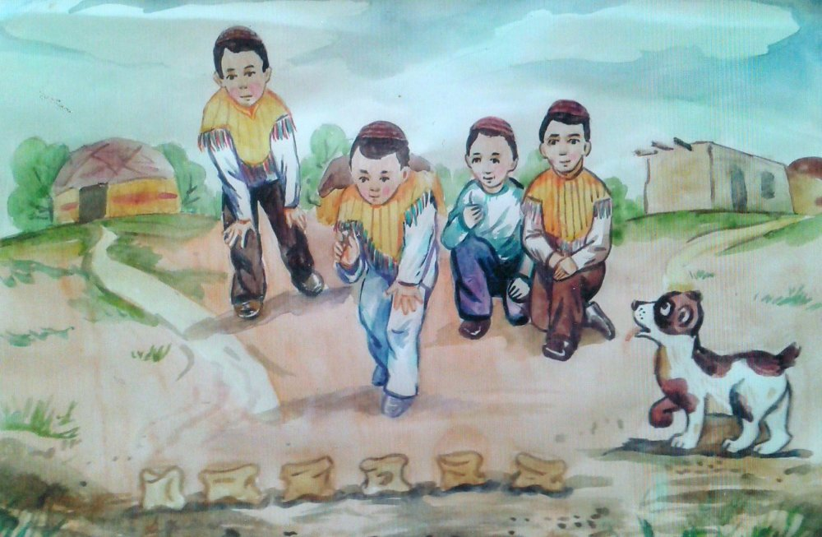

**Туьзген: Тамбулатова Авасхан Байгазыевна**

**Тегершик болып айланув**  
Турган ериннен сол ягына яде онъ ягына, колларында казай турып, аякларын йогарга кенъ яйып, алдыга айланып, аякларына туьсип турмага керек болады. Ким ярасык этип коьрсетер эм узакка айланар?  
  
**Бос ер**  
  
Балалар уьйкен тоьгеректинъ ишинде ортага карап, шонъкайып олтырадылар, а бир бала олтырган балалардынъ шетиннен айланып юреди эм бир заманда колы ман олтырганлардынъ биревининъ ийинине тиеди. Тийисли бала шалт болып турып, тоьгерек пен баска ягыннан шавып келип, ога тийген баладан алдын келип орынына олтырмага шалысады. Бос орынга ким алдын етисе, ол сонда олтырады, а етиспеген баска бир олтырган баладынъ ийинине тиеди эм суьйтип ойын бардырылады.

**Байракларынъызга!**  
  
Ойнайтаган балалар неше бир куьплерге боьлинедилер эм аьр бир тоьгеректинъ ортасына оьзлерининъ бир ойнавшысын байрак пан саладылар. Аьр командадынъ оьз туьсли байраклары бар (ясыл, коьк, кызыл эм с.б.). Басында командалар тоьгеректе байрак пан турган баладынъ касына тизиледилер. Окытувшыдынъ сызгырыгы ман баьри балалар да ян-якка шашырайдылар, тек тоьгереклердинъ ишиндегилер байраклары ман каладылар.  
Баска бир сызгырык пан ойнавшылар коьзлерин юмадылар, сол заманда тоьгереклердинъ ишиндеги балалар байраклары ман турган ерлерин авыстырадылар. Эгер окытувши "Байракларынъызга!" десе, сол заманда ойнавшылар коьзлерин ашып, оьзлерининъ байракшысына шавып барадылар.  
Биринши болып оьзининъ байракшысынынъ тоьгерегинде тизилген команда енъуьвши болып саналады.  
  
**Баспан ойнав**  
  
Балалар топты баслары ман согып ойнайдылар. Эгер ким коьп сокса, сол ойнавшы енъуьвши болып танылады.  
  
**Байрак**  
  
Тоьбешикте кишкей куваклыктынъ ишинде яде агашлыктынъ шетинде "байракты" кадайдылар. Балалар таякты тавып штабка аькелмеге кереклер. Ойнавшылар эки куьпке боьлинедилер. Аьр бирин ойыннынъ алдында керек ерге акьетедилер эм куьплердинъ капитанларына кагытлар бериледилер. Сол кагытта байрака кайтип бармага керек экени схема ман коьрсетиледи. Куьплер бир-бириннен баска ерлерде турадылар. Соьйлесилген заманда эки куьп те йолга шыгадылар.  
Кайсы куьп биринши болып байракты тапса, сол оны шалт болып штабка еткистпеге шалысады. Эгер дейим куьплер экеви де бирге тапсалар, ол заманда байракты ыслап турган ойнавшы ойыннан шыгарылады.  
  
**Табан тиресуьв**  
  
Эки аьдем аяклары ман тиресып, карсылас олтырадылар, бир-бирлерининъ колларыннан ыслайдылар. Куьндесин онъ якка тарткан аьдем енъуьвши болып шыгады.  
  
**Аяк пан тасты атув**  
  
Ялпак тас аяктынъ алкымына салынады эм ойнавшы, керкинип, тасты узакка тасламага шалысады. Тасты энъ узакка аткан киси енъуьвши болып саналады.  
  
**Тегершикти согыстырув**  
  
Эки ойнавшы бир-бирлерине карсылас олтырадылар эм тегершиклерди согылыскандай этип тыгыртадылар. Тегершиги куьндесиндикин йыккан ойнавшы енъуьвши болады.  
  
**Таяк пан шабув**  
  
Ойнавшылар, колларынынъ аяларына таякты турагалтып салып, шабысадылар. Таякты ерге туьсирмей, энъ де узакка шапкан аьдем енъуьвши деп белгиленеди